Fiche de reconnaissance

Genre | Espèce | Variété ou cultivar
Abelia | X grandiflora
Nom usuel | Famille | Classification
Abélia à grandes fleurs | Caprifoliacées

Descriptif | Comportement
Dimension | Exposition :
Forme et port : | Type de sol :
Feuillage :  -Forme :  -Disposition :  -Couleur : | Maladies et parasites :
Floraison :  -forme :  -couleur :  -époque : | Utilisation :  Décoratif pour :
Bois :  Bourgeon :  Fruit : | Taille :  -type :  -outils :  -époque :
Observation :
Abelia X grandiflora
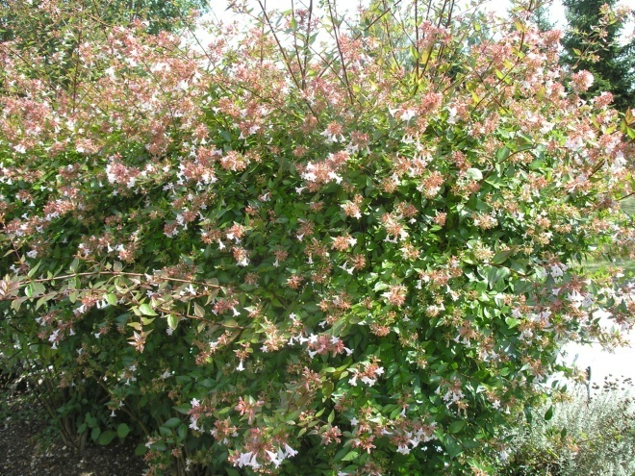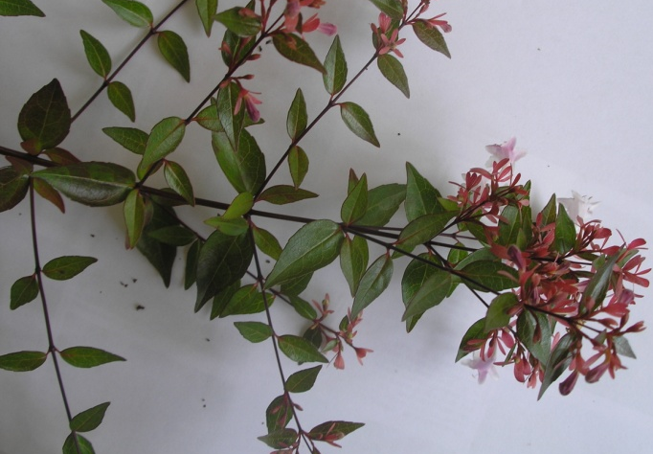

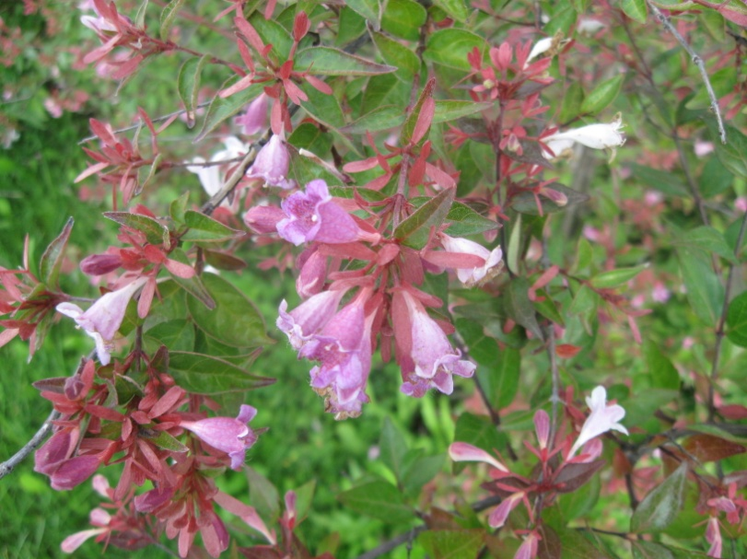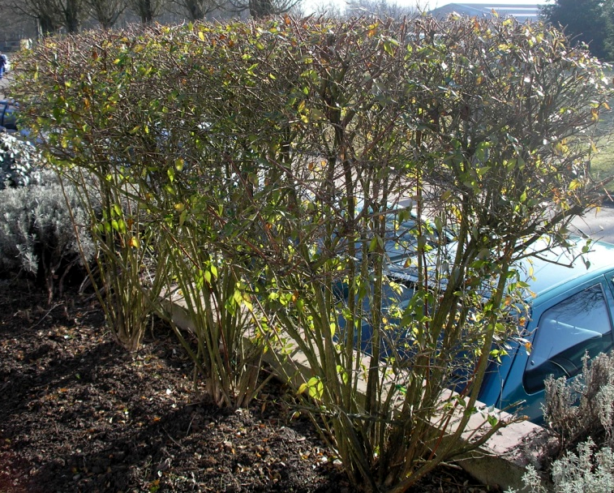
‘Edward GOUCHER’

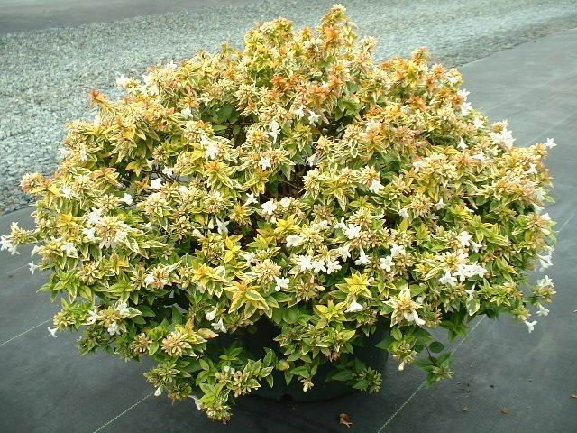
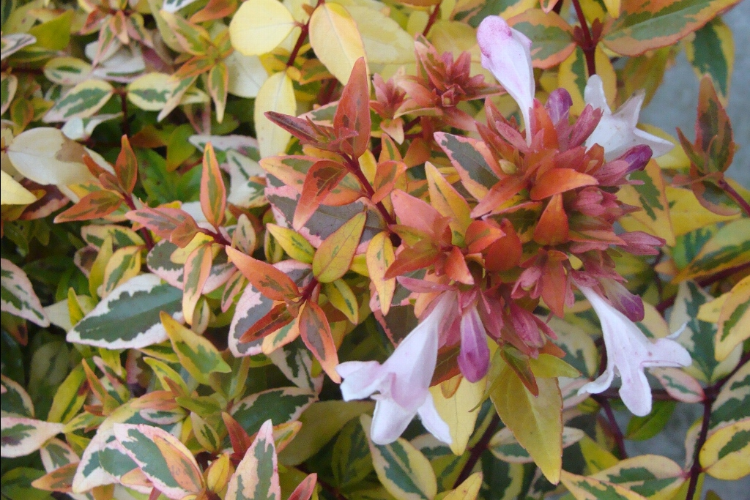

‘Kaleidoscope’

